Har du hørt historien om de tre små fisk

C F G7
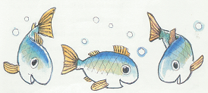
Har du hørt historien om de tre små fisk
C F G7
som endte sine dager i en fiskehandlers disk.
C F G7
Og de svømte og de svømte og de svømte rundt,
G7 C
for deres mor hadde sagt at svømming var sunt.

C F G7
Bob bob dædi dædi bob bob suuu. (x3)
G7 C
for deres mor hadde sagt at svømming var sunt.

Den ene hette Per den andre hette Hans
den tredje vet jeg ikke for han var utenlands,
og de svømte og de svømte og de svømte rundt
for deres mor hadde sagt at svømming var sunt.

Bob bob …

Den ene ble stekt og den andre ble kokt
Den tredje vet jeg ikke for han var uten lukt
De lå der og så dø ut på fiskehandlerens disk
Og kanskje er det du som spiser dem til sist.

Bob bob dædi dædi bob bob suuu. (x3)
Og kanskje er det du som spiser dem til sist.

Tusen plommer
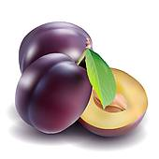
D Em A7 D
Hvis du eier tusen plommer kan du leve hele året
Hm Em E7 A7 D
Har du hull i dine lommer kan du klø deg selv på låret

D Em A7 D
Jeg har verken tusen plommer eller hull i mine lommer.
Hm Em E7 A7 D
Jeg har bare godt humør og jeg klør meg når det klør

